Marina Basilico 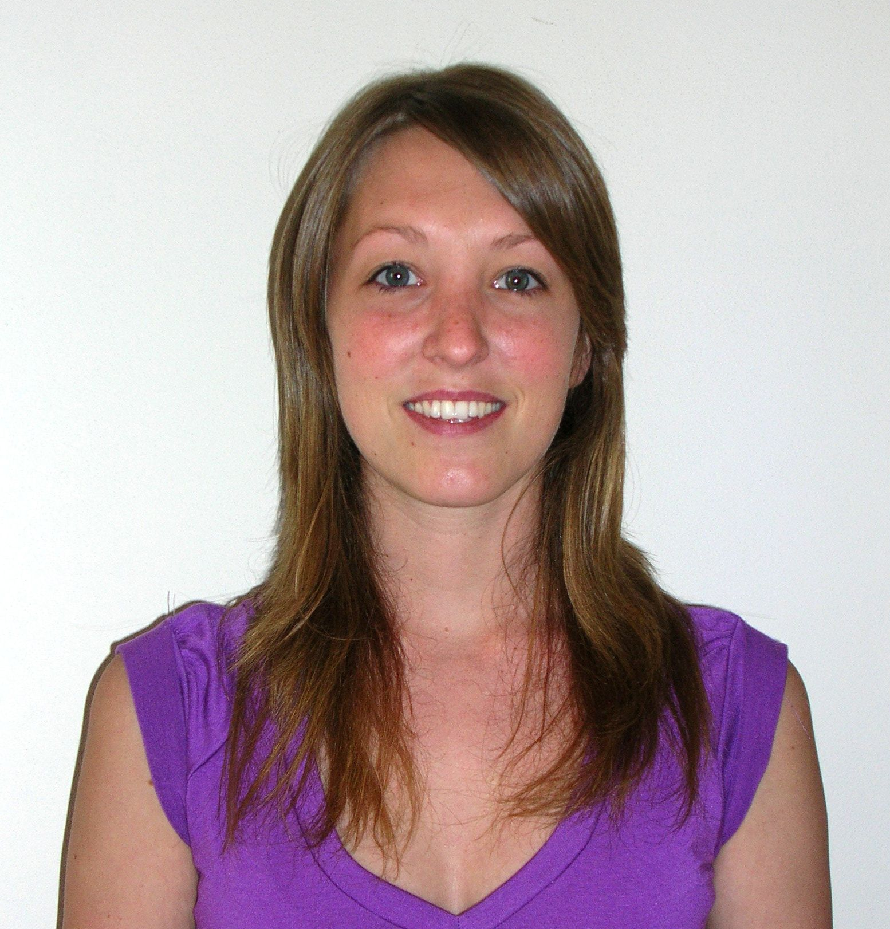

Información personal | - Edad: 23 años  - Fecha de nacimiento: 21 de junio de 1984  - Lugar de nacimiento: Sastre (Santa Fe)  - D.N.I. Nº: 30.301.561  - CUIL Nº: 27-30301561-8  - Dirección: Santiago 1149 Piso: PA Dpto.: 7(Rosario)  - Nacionalidad: Argentina  - Estado Civil: Soltera. (Sin hijos)  - Celular: (0341) 156-665192  - Mail: marbasilico@hotmail.com
Educación | - Primario:  (1990 - 1996) | - Escuela de Educación General Básica Nº 1031  “San Francisco de Asís” - Sastre (Sta. Fe)
Educación | - Secundario:  (1997 - 2001) | - Titulo: Bachiller Nacional - Instituto Nº 8062  “San Francisco de Asís” - Sastre (Sta. Fe)
Educación | - Universitario:  (2002 - 2007) | - Titulo: AUS - Analista Universitaria de Sistemas Egresada 2007 - Universidad Tecnológica Nacional - Regional Rosario (UTN FRRo)  - Ingeniería en Sistemas de Información - UTN FRRo Finalice el cursado en el año 2007. Adeudo 7 materias.
Conocimientos | - Operador de PC.  - Herramientas:  - Procesador de texto: Microsoft Word.  - Hojas de calculo: Microsoft Excel.  - Internet.  - Outlook.  - Procesadores Gráficos: Corel Draw.  - Bases de datos: Microsoft Access.  - Diseño UML: Microsoft Visio.  - Conocimientos básicos en programación: Pascal, C++, Cobol, Smalltalk, Visual Basic 6.0.
Idioma | - Ingles (2004 - 2006): 3º Nivel – Extensión Universitaria (UTN FRRo)
Otros Cursos y Seminarios | - 2007 - “Discapacidad y Sociedad - Equiparación de oportunidades”, por CEDITE (UTN FRRo)  - 2006 - “Visual Studio.NET 2005”, por Grupo de Usuarios Microsoft.  - 2003 - “SQL Básico”, por la UTN FRRo.  - 1998 - “Creación de paginas Web”, por el Instituto Nº 8062 “San  Francisco de Asís”.
Experiencia laboral | 2007  - Auxiliar docente en Posgrado. Materia: “Sistemas Multimediales” - UTN FRRo.  - Asistente en la jornada “Discapacidad y Sociedad - Equiparación de oportunidades” - UTN FRRo.  - Auxiliar docente. Curso Gerontología - Coronel Bogado.  2006 a la fecha  - Beca UTN FRRO, en CEDITE (Centro de investigación y desarrollo de tecnologías especiales). Aportando en estudio y análisis de personas amputadas y su ayuda con herramientas de tecnología informática.  2006  - Beca UTN FRRo, en el Área Redes y Soporte. Aportando en estudio,  Análisis, documentación y desarrollo de sistemas.  2005  - Data Entry - Indra (Adecco)  2001  - Proyecto Institucional “Taller de Informática”, desempeñándome como  docente en los niveles: Inicial, Primer y Segundo Ciclo de EGB -  Escuela Nº 1031 “San Francisco de Asís” - Sastre (Sta. Fe)  - Encargada de Laboratorio de Internet - Escuela Nº 803 “Emilio D. Ortiz” - Sastre (Sta. Fe)
Referencias | Prof. Nelida Gardella (Directora)  Escuela “San Francisco de Asís” Nº 1031  Tel: (03406) 480334  Sastre (Sta. Fe)  Ing. José L. Albano (Director CEDITE)  UTN FRRo  Cel: (0341) 155443120  Rosario (Sta. Fe)

